**TUGAS UTS GAME DESIGN DOCUMENT**

**POCONG GUNDUL**



**Disusun Oleh:**

1. Ahitsa Dawang Ransifa V3922002 (Manajer Dokumen dan Sound Game.)
2. Angga Yudho Nugroho V3922006 (Implementator Ide dan Pembuat Game.)
3. Diah Munica Nawang V3922015 (Project Manager dan Desain UI/UX Game.)
4. Fadhila Yunandrika V3922018 (Pembuat Game dan Aset Game.)
5. Fernando Djaka V3922022 (Perancang Player dan Enemy Game.)

**PROGRAM STUDI TEKNIK INFORMATIKA**

**SEKOLAH VOKASI**

**UNIVERSITAS SEBELAS MARET**

**SURAKARTA**

**2023**

1. **Product Spesifications**
   1. **Judul Game**

*“POCONG GUNDUL”*

* 1. **Latar Belakang Pembuatan Game**

Latar Belakang Pembuatan Game ini muncul sebagai hasil dari pengamatan terhadap tren populer yang tengah melanda industri hiburan, terutama dalam genre horor. Saat ini, genre horor sedang merajai layar kaca di dunia film, merambah ke dunia konten digital, dan menjadi pembicaraan utama di kalangan penggemar. Mengamati maraknya ketertarikan masyarakat pada elemen mengerikan dan ketegangan yang disajikan dalam karya-karya horor, kelompok kami merasa bahwa ini adalah saat yang tepat untuk menghadirkan pengalaman serupa dalam bentuk permainan.

Dalam upaya untuk menarik perhatian khalayak umum, kami merencanakan perpaduan unik antara elemen-elemen mengerikan dan cerita yang kuat. Kami ingin menciptakan pengalaman bermain yang tidak hanya menghibur, tetapi juga menantang pemain sekaligus. Dengan demikian, kelompok kami berkomitmen untuk memberikan sesuatu yang benar-benar istimewa dalam genre horor ini. Proses ide dan gagasan ini pun merupakan langkah awal menuju penciptaan sebuah game yang akan menghadirkan kengerian, kegembiraan, dan tantangan bagi para pemainnya. Dengan judul game kami, "Pocong Gundul," kami berharap untuk menambahkan elemen unik yang belum pernah ditemui dalam permainan sebelumnya, sehingga game ini akan memberikan pengalaman horor yang benar-benar luar biasa.

**2. Game Overview**

**2.1. Genre game**

Horror Adventure

**2.2. Target Pemain**

Anak-anak, Remaja dan Dewasa.

**2.3. Dekripsi game**

Pocong Gundul adalah sebuah permainan yang memadukan elemen aksi, petualangan, horor, dan teka-teki yang sangat unik. Dalam game ini, pemain mengendalikan karakter utama, Gundul, yang harus berani menghadapi situasi horor yang menyerang dari dunia gaib. Musuh utama yang harus dihadapi adalah para Pocong yang menakutkan, makhluk gaib berbalut kain kafan putih yang mengintai di kegelapan.

Berikut ini merupakan fitur utama dari Project Game Pocong Gundul :

* **Karakter Utama / Gundul**

Pemain akan berperan sebagai Gundul, seorang tokoh pemberani yang harus melawan serangan horor dari dunia gaib. Gundul akan dilengkapi dengan berbagai senjata dan peralatan untuk bertarung melawan Pocong.

* **Pertarungan Intens**

Permainan ini menampilkan pertarungan yang intens dengan berbagai jenis Pocong yang memiliki kekuatan dan kemampuan unik. Pemain harus memanfaatkan berbagai strategi dan senjata yang tersedia untuk mengalahkan Pocong.

* **Rintangan dan Teka-teki**

Selain pertarungan, pemain juga akan dihadapkan pada berbagai rintangan dan teka-teki yang menantang. Ini akan menguji kecerdasan dan keterampilan pemain dalam menjelajahi dunia game.

* **Senjata dan Perlengkapan Unik**

Pemain akan dapat mengumpulkan senjata dan perlengkapan unik, termasuk batu nisan di level 1, salib di level 2, dan bahkan tulang dari Pocong yang telah dikalahkan di level 1 dan 2. Ini memberikan elemen unik dalam permainan.

* **Grafis yang Menarik**

Game ini menampilkan grafis yang mengesankan dengan lingkungan yang detail dan atmosfer horor yang mencekam. Suasana suara yang mendalam juga akan menambah tingkat ketegangan dalam permainan.

* **Tingkat Kesulitan yang Beragam**

Terdapat tingkat kesulitan yang beragam, sehingga pemain dapat memilih tantangan yang sesuai dengan tingkat keterampilan mereka.

* **Tujuan Game :**

Tujuan utama dalam Pocong Gundul adalah mengalahkan semua Pocong yang menghantui lingkungan, mengungkap misteri yang ada di balik kemunculan mereka, dan menyelamatkan dunia dari ancaman horor. Pemain juga harus berhasil mengatasi teka-teki mistis di level 3 untuk memenangkan permainan.

* **Kesimpulan :**

"Pocong Gundul adalah permainan yang menggabungkan elemen horor, aksi, petualangan, dan teka-teki yang sangat unik. Pemain akan menjelajahi dunia yang penuh dengan misteri dan bahaya sambil melawan para Pocong yang menyeramkan. Dengan cerita yang mendalam, pertarungan intens, rintangan yang menantang, dan teka-teki mistis, game ini akan menguji keberanian dan keterampilan pemain dalam menghadapi kegelapan dari dunia gaib.

2.4. UI Map (Navigation Menu)

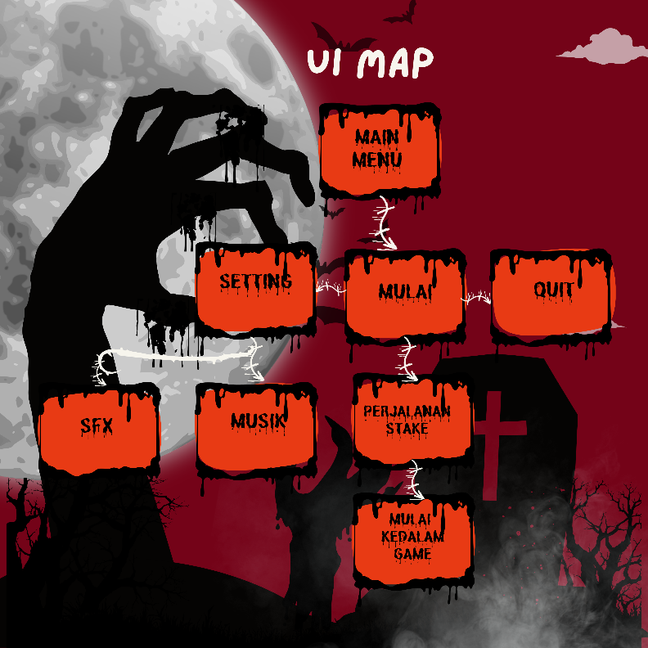

1. **GamePlay and Mechanic**

    3.1. Win/Lose Condition

**Menang (Win Condition) :**

* Level 1 dan 2 :Pemain akan menang jika berhasil mengalahkan setiap Pocong yang muncul di perjalanan menggunakan senjata yang mereka bawa, seperti batu nisan di level 1 dan salib di level 2. Selain itu, mereka harus melewati berbagai rintangan mengerikan yang menghadang di perjalanan horor yang mencekam.
* Level 3 : Pemain harus mengalahkan Raja Pocong, musuh terkuat dalam permainan. Namun, kemenangan tidak akan diperoleh hanya dengan mengalahkannya. Pemain juga harus menjawab teka-teki berupa buku gambar salib, senjata terakhir Raja Pocong. Jika pemain menjawab teka-teki ini dengan benar, maka mereka berhasil memenangkan level 3 dan menyelesaikan permainan.

**Kalah (Lose Condition) :**

* Level 1 dan 2 : Pemain akan kalah jika mereka belum berhasil mengalahkan setiap Pocong yang muncul di perjalanan atau jika mereka terjebak dalam rintangan-rintangan yang rumit dan mengerikan yang ada di perjalanan. Kegagalan melewati salah satu rintangan ini akan mengakibatkan kekalahan.
* Level 3 : Pemain akan kalah jika mereka tidak hanya gagal mengalahkan Raja Pocong, tetapi juga jika mereka tidak berhasil menjawab teka-teki buku gambar salib dengan benar. Kesalahan dalam menjawab teka-teki akan menghentikan langkah pemain, dan mereka tidak akan bisa melanjutkan ke babak selanjutnya.

    3.2. Movement

Pergerakan dalam permainan ini dikendalikan oleh pemain menggunakan kontrol yang ada pada komputer. Sebagai contoh, jika permainan ini dimainkan pada komputer, pemain mungkin menggunakan keyboard dan mouse atau pengontrol game (gamepad).

Pergerakan Gundul dalam permainan mencakup :

* Berjalan :

Pemain dapat menggerakkan karakter Gundul maju dan mundur dengan kontrol yang sesuai.

* Melompat :

Pemain dapat membuat Gundul melompat untuk menghindari rintangan dan jebakan.

* Menyerang :

Pemain dapat menggunakan senjata yang mereka bawa (seperti batu nisan dan salib) untuk menyerang Pocong.

* Interaksi :

Pemain dapat berinteraksi dengan objek-objek dalam permainan, seperti membawa senjata atau menjawab teka-teki.

**4. Story Board**

**Adegan 1 : Level 1 - Kebangkitan Pertama**

* Gundul bangun di sebuah makam kuno dengan batu nisan di tangannya.
* Pocong pertama muncul dari kegelapan, dan pemain harus melawan dengan batu nisan.
* Pemain melewati hutan gelap yang dipenuhi rintangan misterius.

**Adegan 2 : Level 2 - Salib Penyelamat**

* Gundul menemukan sebuah salib yang menjadi senjata baru.
* Pemain menghadapi lebih banyak Pocong, beberapa di antaranya lebih kuat dan cerdik.
* Perjalanan melalui kuburan berlanjut dengan rintangan baru yang menghadang.

**Adegan 3 : Level 3 - Duel dengan Raja Pocong**

* Pemain mencapai istana Raja Pocong dan bersiap untuk pertarungan terakhir.
* Raja Pocong muncul sebagai plot twist pada level 3, dengan kekuatan luar biasa.
* Pemain harus mengalahkannya dengan menggunakan senjata dan pengetahuan dari level sebelumnya, yaitu tulang dari anak buah Raja Pocong yang telah dikalahkan di level 1 dan 2.
* Pertarungan sengit terjadi, dan pemain harus memanfaatkan keterampilan yang telah mereka pelajari sepanjang perjalanan untuk mengalahkan Raja Pocong.
* Setelah kemenangan dalam pertarungan, pemain menghadapi buku gambar salib yang menyimpan teka-teki terakhir.

**Adegan 4 : Menguak Rahasia**

* Pemain memeriksa buku gambar salib dan mencoba menjawab teka-teki yang sulit.
* Jika pemain menjawab dengan benar, misteri yang melingkupi Raja Pocong terungkap.
* Teka-teki terpecahkan, dan dunia yang pernah dilanda kegelapan kini berangsur-angsur pulih.

**Adegan 5 : Ending - Kemenangan Atas Kegelapan**

* Pemain menyelesaikan teka-teki dengan benar dan menghentikan kegelapan yang mengancam dunia.
* Kegelapan mereda, dan para Pocong pun kembali beristirahat di alam yang seharusnya.
* Gundul berhasil menyelamatkan dunia, dan permainan berakhir dengan kesan yang misterius dan memuaskan.

1. **Level**

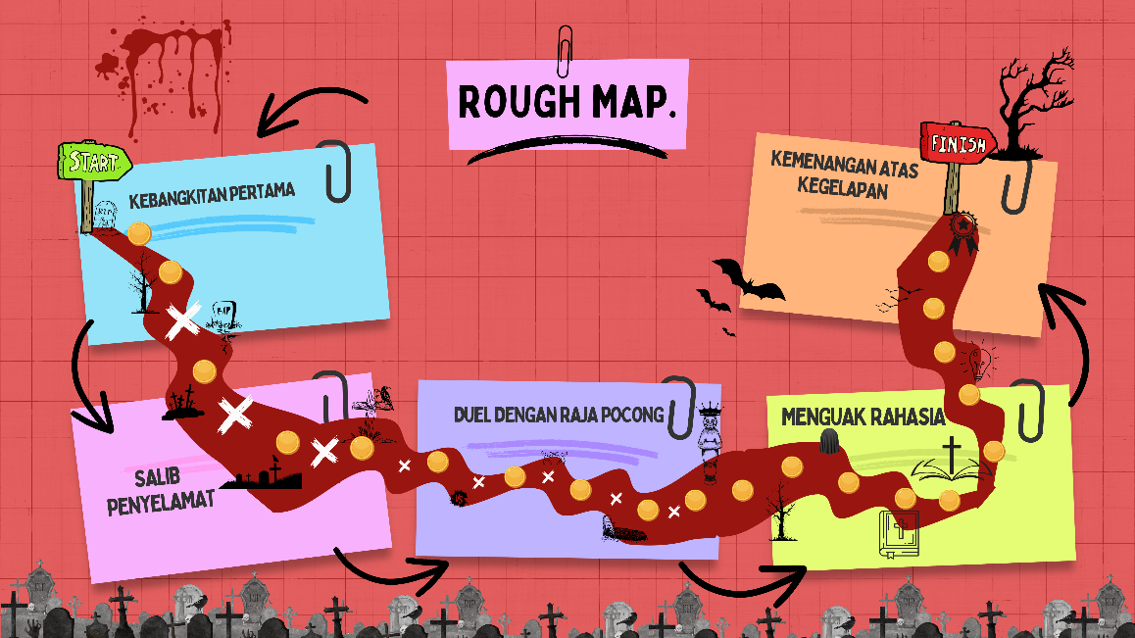

*Gambar 5.1*

**Level 1: Kebangkitan Awal**

* Level pertama memulai petualangan di makam kuno yang gelap dan menyeramkan.
* Pemain akan menghadapi Pocong pertama dengan menggunakan batu nisan sebagai senjata.
* Selain itu, mereka akan dihadapkan pada rintangan pertama yang menguji keberanian mereka.

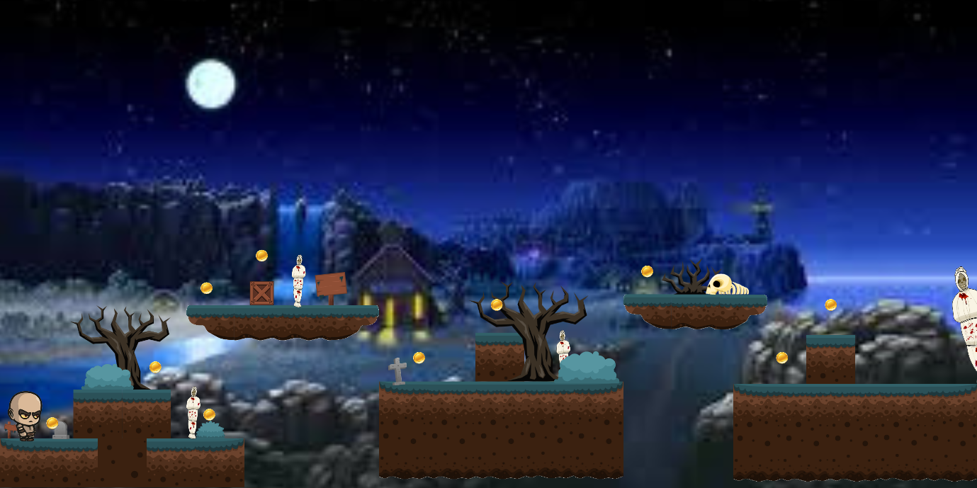

 = koin

= player gundul



= enemy/ pocong

**Level 2: Senjata Baru Salib Penyelamat**

* Pada level kedua, pemain akan menemukan salib, senjata baru yang kuat.
* Pocong menjadi lebih cerdik dan berbahaya, mengharuskan pemain untuk meningkatkan keterampilan mereka.
* Rintangan dan teka-teki yang lebih rumit akan menghadang dalam perjalanan menuju kemenangan.

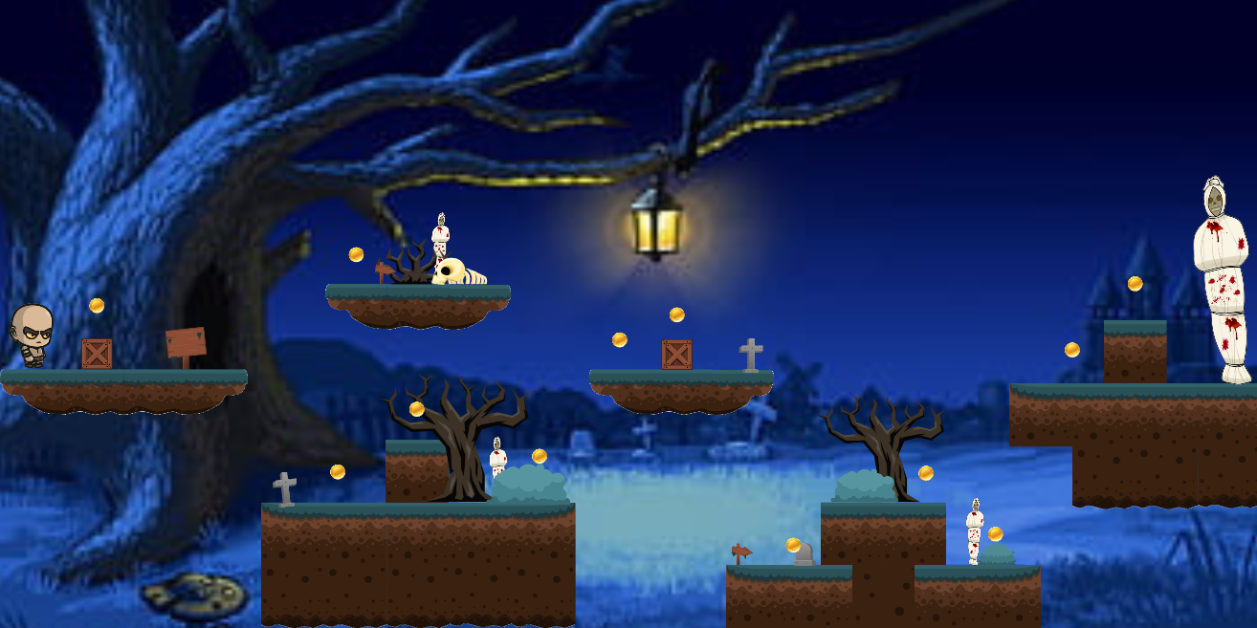

 = koin

= player gundul



= enemy/ pocong

**Level 3: Pertarungan Terakhir Denagn Raja Pocong**

* Level ketiga adalah pertarungan terakhir melawan Raja Pocong, musuh terkuat dalam permainan.
* Pemain harus mengandalkan pengetahuan dan senjata dari level sebelumnya, yaitu tulang dari anak buah Raja Pocong yang telah dikalahkan di level 1 dan 2.
* Selain itu, pemain harus menjawab teka-teki yang menantang di buku gambar salib untuk mencapai kemenangan dan mengakhiri teror.

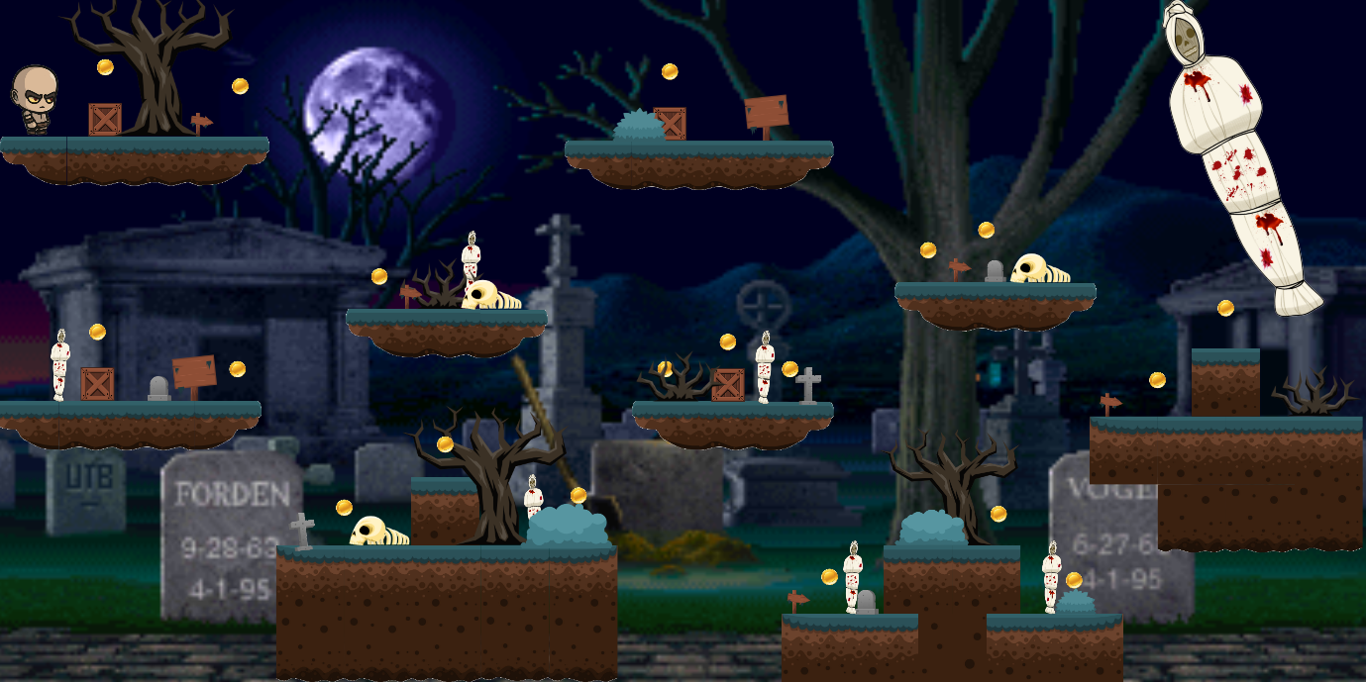

 = koin

= player gundul



= enemy/ pocong

**6.  Art**

1. **Desain Tampilan Game :**

Desain dalam permainan ini dirancang dengan sistematis untuk menciptakan suasana yang mencekam dan misterius. Pemain akan menjelajahi kuburan kuno, hutan gelap, dan istana Raja Pocong yang menakutkan.

1. **Sound Effect (Efek Suara) :**

Musik latar belakang dirancang untuk meningkatkan ketegangan dan menambahkan elemen misteri dalam permainan. Berikut link soundnya : <https://drive.google.com/file/d/185VDb25MZLi6tjYgYOPFwddUZmvukv4h/view?usp=share_link>

1. **Efek Suara Game :**

Suara instrument horror yang membuat vibe semakin menakutkan, Adapun suara dari Pocong saat mendekati player, sehingga dapat menyatu menciptakan atmosfer yang mendalam dan mencekam. Berikut link soundnya : <https://drive.google.com/file/d/1Z2JJfaiajO5b3IL7RR4tZx8fmubInfNu/view?usp=share_link>

1. **Suara Pertarungan :**

Ketika pemain berhadapan dengan Pocong dan melancarkan serangan, efek suara pertarungan memberikan kesan mencekam ketika serangan terjadi. Terlampir 3 jenis sound senjata (batu nisan, salib dan tulang) berikut link soundnya :

* <https://drive.google.com/file/d/16DIT4sCoi4LNEilt0hqF_-3UZaOShuNl/view?usp=share_link> (nisan)
* <https://drive.google.com/file/d/1zmd0op1JqNB3vRLZpX0lYvxm7kxTiGVQ/view?usp=share_link> (salib)
* <https://drive.google.com/file/d/1XIv3gyBtiD8hZeLYF2PEMrEJo6CybmQV/view?usp=share_link> (tulang)

1. **Sound pendukung :**

Sound effect untuk mendukung enemy saat bergerak serta sound untuk player ketika mendapatkan point yang nantinya dapat menghidupkan suasana dalam game. Berikut link soundnya :

* <https://drive.google.com/file/d/1iWweQSAy_eE9yRASTj927wUsl88IQkU9/view?usp=sharing> (mendapat koin)
* <https://drive.google.com/file/d/14unmr6-YpuarGFBOq1CqM_R981_H2gUW/view?usp=share_link> (enemy pocong bergerak)

1. **Image Peta (Rough Map) :**

Peta dalam permainan menggambarkan seluruh dunia permainan dari game (pocong gundul) dengan detail level dan perjalanan yang harus dilalui pemain. Terlampir pada *Gambar 5.1.*

1. **Icon Senjata :**

Setiap senjata termasuk batu nisan, salib, dan tulang Pocong, memiliki ikon yang digunakan di tiap level game, jadi setiap level memiliki icon senjata yang berbeda-beda.

1. **Icon Objek :**

Terdapat buku gambar salib yang memiliki fungsi sebagai jebakan terakhir dari raja pocong dengan harapan dapat menjebak player gundul.

**7. Daftar Pustaka**

Mochamad, Yusuf (2022) "The Meet" Game 3D First Person Berbasis Windows. Skripsi thesis, ITN MALANG

Darmawan, Aspian., Kurniawan, Mei P. (2016). Perancangan dan Pembuatan GameSurvival Horror "I Found You" Menggunakan Unity 3D Game Engine. Naskah publikasi, STMIK Amikom Yogyakarta.